治疗车等推车采购需求

一、概况

1、本次采购内容为浙江大学医学院附属儿童医院莫干山院区治疗车等推车，要求供应商提供的货物必须是合格的、未曾使用过的全新产品，所采用的材料优良、质量上乘，原材料、辅料、成品均须符合相应的国家标准和行业标准的要求，美观、牢固、耐用。

2、安装调试及验收

2.1 安装地点：医院指定地点。

2.2 安装标准：符合我国国家有关技术规范要求和技术标准。

2.3 安装过程中发生的费用由供应商负责。

2.4验收：每批货物到场时，采购人对货物的包装、结构、外观、尺寸、工艺质量进行验收；供货商供货时同时提供产品材质、用料证明及成品质检报告。

3、数量说明及供货要求

3.1本次采购数量为暂定数量，最终采购量以实际供货数量为准，实际履行金额达到合同金额，合同截止。

3.2到货期：根据采购人需求，订货后10天内完成交货、安装，调试。

4、备品备件

4.1货物在医院使用期间，供应商须设立长期备品备件库，供医院维修时使用。供应商接到医院通知后需在24小时内将维修配件送至医院指定地点。
5、质保和售后服务
供应商须承诺所供全部产品的质量符合或优于国家和行业的技术标准和规范、安全。否则，供应商将承担一切经济损失的赔偿及法律责任。提供所有产品质保期至少5年。在合同履行过程中及质保期内所发生的保养费用、维护费用、因材料或制造质量问题需要更新和更换的费用、零配件更换费用等以及人工上门服务费均不再另行收费。
售后问题供应商需在12小时内响应，24小时解决问题和采购人提出的合理要求。质保期间，在规定的售后服务响应时间内，供应商不能满足采购人合理要求的，采购人可以找第三方进行维修，其费用由供应商承担。

本项目技术规格要求仅为采购人的基本要求，并未对所有技术细节做出规定，供货商作为专业的生产制造企业须按国际、国家有关标准及规范完成本次采购各类产品的制造与检验、供货、运输、安装、调试与通过有关部门验收、质保期服务、医用不锈钢制品终身维修等各项工作，并保证使用的寿命与可靠性。
- 样品：提供序号2移动查房车*1辆，序号9多功能急救车*1辆。
- 付款方式：根据实际到货数量分批支付。

- 采购内容及技术要求（规格、数量、参数、图片为参考，以实际确认为准）
序号 | 品名 | 规格（长*宽*高） | 参考图片 | 参数（具体根据实际要求） | 数量
1 | 多层移动治疗车（输液车） | 400*500*970mm | 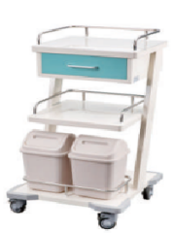 | 1、材质：  （1）主材材质：≥1.2mm碳钢喷塑；  （2）围栏：约φ16×1.2mm国标SUS304不锈钢圆管；  （3）材质耐受酒精、洗必泰、施康等医院常用消毒剂擦拭消毒。  2、结构款式：  （1）三层结构；三层台面，台面安装三面围栏，各台面铺防滑垫；  （2）上层配置1只抽屉，抽高约100±5mm，加锁，抽屉导轨要求：配三节伸缩静音滑轨；抽屉内部：“积木式”物品分类装置（3）整车加强、加固处理。  3、脚轮：4个双轴承全塑万向医疗级静音轮，带脚踏刹车装置，防卷发。  4、其他配置：  （1）第一层侧方配置1个多功能置物盒兼容手消液盒，1个锐器盒架子；  （2）下台面配2个翻盖垃圾桶；  （3）底部四周防撞包角。  5、车体颜色：彩色；并提供多种色板备选。  6、后期零星可按需定制尺寸与增加功能。 | 90
2 | 移动查房车 | 620*520*1050mm | 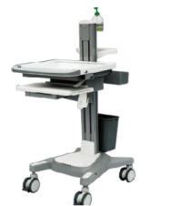 | 1、规格：  （1）外型尺寸:（长*宽*高）约620*520*1050mm；  （2）作业台面尺寸：约480*460mm；  （3）笔记本电脑仓尺寸：约380*420*62mm。  2、材质：  （1）台面、抽屉材质:碳钢喷塑；  （2）底座材质:碳钢喷塑；  （3）立柱材质:铝合金型材；  （4）整车材质耐受酒精、洗必泰、施康等医院常用消毒剂擦拭消毒。  3、结构：  （1）内底部通风设计；  （2）内有笔记本电脑垫托高架，适用于14-17寸笔记本电脑；  （3) 第一层笔记本可锁；第二层键鼠托架：托架可滑出使用；配置鼠标垫，并可以左右抽出；  （4）设置外接电源插座；  （5）把手：设有前后把手，后把手（后把手可拆卸）；  （6）台面具备物体防滑挡条；  （7）升降尺寸: 台面高度调节约800-1050mm。  4、脚轮：4个双轴承全塑万向医疗级静音轮，带脚踏刹车装置，防卷发。  5、其他配置：1个翻盖垃圾桶，1个多功能置物盒兼容手消液盒。  6、车体颜色：彩色；并提供多种色板备选。  7、后期零星可按需定制尺寸与增加功能。 | 90
3 | 仪器治疗车 | 550*450*850mm | 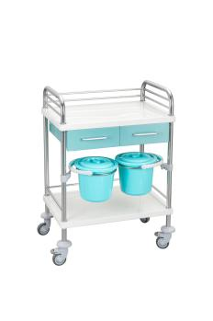 | 1、材质：  （1）主材材质：≥1.2mm碳钢喷塑；  （2）立柱：约φ25*1.2mm国标SUS304不锈钢圆管；  （3）围栏：约φ16*1.2mm国标SUS304不锈钢圆管；  （4）材质耐受酒精、洗必泰、施康等医院常用消毒剂擦拭消毒。  （5）工艺处理及要求：表面静电喷涂（除ABS外），外观美观平整、端正，表面无锋棱、毛刺。  2、结构款式：  （1）双层结构；台面安装三面围栏，各台面铺防滑垫，抽屉内置垫子；  （2）上层配置1只抽屉，抽高120±5mm，加锁，抽屉导轨要求配三节伸缩静音滑轨；  （3）整车加强、加固处理。  3、脚轮：4个双轴承全塑万向医疗级静音轮，带脚踏刹车装置，防卷发。  4、其他配置：  （1）第一层侧方配置1个多功能置物盒兼容手消液盒，1个锐器盒架子；  （2）配2个翻盖垃圾桶；  （3）车体四周安装防撞包角。  5、车体颜色：彩色；并提供多种色板备选。  6、后期零星可按需定制尺寸与增加功能。 | 100
4 | 移动护理车Ⅰ | 650*480*920mm | 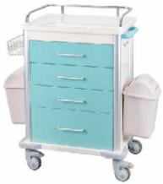 | 1、材质：  （1）主材材质：≥1.2mm碳钢喷塑；  （2）围栏：约φ16×1.2mm国标SUS304不锈钢圆管；  （3）立柱：铝合金；  （4）材质耐受酒精、洗必泰、施康等医院常用消毒剂擦拭消毒；  （5）工艺处理及要求：表面静电喷涂（除ABS外），外观美观平整、端正，表面无锋棱、毛刺。  2、结构款式：  （1）带操作台板，四抽屉（带中控锁），其中1个小抽屉高度约80mm，2-4抽屉高度约140mm，1个抽屉高度约180mm，方便放置大件的物品；抽屉尺寸允许±5mm偏离，具体抽屉高度及排序根据实际需要配置；  （2）抽屉可内置活动小隔断；  （3）抽屉导轨要求：配三节伸缩静音滑轨。  3、脚轮：4个双轴承全塑万向医疗级静音轮，带脚踏刹车装置，防卷发。  4、其他配置：  （1）车体左上方1个放杂物（洗手液等）置物盒，左下方1个翻盖垃圾桶。右上方锐器盒架子，右下方两个翻盖垃圾桶；  （2）底部四周防撞包角；  （3）内藏式模压成形一次性锁具，抽屉连锁。  5、车体颜色：彩色，并提供多种色板备选。  6、后期零星可按需定制尺寸与增加功能。 | 100
5 | 有盖被服车（晨间护理车） | 1050*470*980mm | 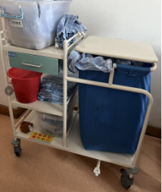 | - 材质：  （1）主材材质：≥1.2mm不锈钢喷塑；  （2）主管材：约φ25*1.2mm国标SUS304不锈钢圆管；  （3）材质耐受酒精、洗必泰、施康等医院常用消毒剂擦拭消毒。  2、结构款式：  （1）三层、一抽、一袋；各台面铺防滑垫，抽屉内置垫子；  （2）左侧第一层配置1只抽屉，抽高100±5mm，加锁，抽屉导轨要求配三节伸缩静音滑轨；  （3）整车加强、加固处理。  3、脚轮：4个双轴承全塑万向医疗级静音轮，带脚踏刹车装置，防卷发。  4、其他配置：  （1）污物袋上方配置盖板；  （2）污物袋材质为易于清洁、防缩水布料，配置两个污物袋以便更换；  （3）车体四周安装防撞包角。  5、车体颜色：彩色；并提供多种色板备选。  6、后期零星可按需定制尺寸与增加功能。 | 50
6 | 注射车 | 650*500*970mm | 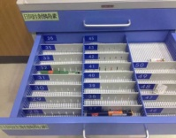  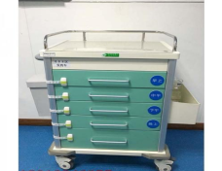 | 1、材质：  （1）主材材质：≥1.2mm不锈板喷塑；  （2）围栏：约φ16×1.2mm国标SUS304不锈钢圆管；  （3）立柱：铝合金；  （4）材质耐受酒精、洗必泰、施康等医院常用消毒剂擦拭消毒；  （5）工艺处理及要求：表面静电喷涂（除ABS外），外观美观平整、端正，表面无锋棱、毛刺。  2、结构款式：  （1）五抽（连锁），4抽需满足18格活动药格，1抽屉可以选配活动药格条，任意分隔。具体抽屉高度及排序根据实际需要配置；  （2）抽屉导轨要求：配三节伸缩静音滑轨。  3、脚轮：4个双轴承全塑万向医疗级静音轮，带脚踏刹车装置，防卷发。  4、其他配置：  （1）车体左上方1个放杂物（洗手液等）置物盒，左下方1个翻盖垃圾桶。右上方锐器盒架子，右下方两个翻盖垃圾桶；  (2)台面铺防滑垫，抽屉内置垫子；  （3）底部四周防撞包角；  （4）内藏式模压成形一次性锁具，抽屉连锁 。  5、车体颜色：彩色；并提供多种色板备选。  6、后期零星可按需定制尺寸与增加功能。 | 25
7 | 病历夹车 | 405*420*870mm | 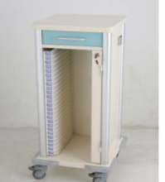 | 1、材质：  （1）主材材质：国标SUS304不锈钢+优质合金铝经高温静电喷涂立柱；  （2）主材规格：板材厚度≥1.2mm；  （3）表面经高温静电喷涂；  （4）材质耐受酒精、洗必泰、施康等医院常用消毒剂擦拭消毒；  （5）工艺处理及要求：表面静电喷涂（除ABS外），外观美观平整、端正，表面无锋棱、毛刺。  2、结构款式：  （1）两层结构，一抽、单列病历格；  （2）抽屉带中控锁，抽屉导轨要求配三节伸缩静音滑轨；  （3）单列25格（每格可插放一个A4纸张规格大小的病历夹），防病历夹滑出装置，单排贴数字标示条。  3、脚轮：4个双轴承全塑万向医疗级静音轮，带脚踏刹车装置，防卷发。  4、车体四周安装防撞包角。  5、车体颜色：彩色；并提供多种色板备选。  6、其他配置：  （1）配置1个多功能置物盒兼容手消液盒，1个小翻盖垃圾桶；  （2）台面铺防滑垫，抽屉内置垫子。  7、后期零星可按需定制尺寸与增加功能。 | 70
8 | 移动护理车Ⅱ（口服药车） | 650*500*970mm | 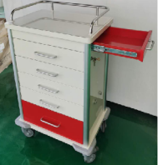 | 1、材质：  （1）主材材质：≥1.2mm不锈板喷塑；  （2）围栏：约φ16×1.2mm国标SUS304不锈钢圆管；  （3）立柱：铝合金；  （4）材质耐受酒精、洗必泰、施康等医院常用消毒剂擦拭消毒；  （5）工艺处理及要求：外观美观平整、端正，表面无锋棱、毛刺。  2、结构款式：  （1）五抽（带锁），4抽需满足多格活动药格，1抽屉可以选配活动药格条，任意分隔。具体抽屉高度及排序根据实际需要配置；  （2）抽屉导轨要求：配三节伸缩静音滑轨。  3、脚轮：4个双轴承全塑万向医疗级静音轮，带脚踏刹车装置，防卷发。  4、其他配置：  （1）车体左上方1个放杂物（洗手液等）置物盒，左下方1个翻盖垃圾桶。右上方锐器盒架子，右下方两个翻盖垃圾桶；  (2)台面铺防滑垫，抽屉内置垫子；  （3）底部四周防撞包角；  （4）内藏式模压成形一次性锁具，抽屉连锁。  5、车体颜色：彩色；并提供多种色板备选。  6、后期零星可按需定制尺寸与增加功能。 | 25
9 | 多功能急救车 | 700*550*1000mm | 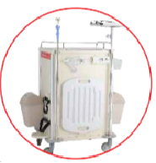  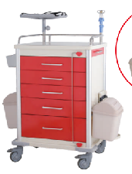 | 1、规格：（长*宽*高）：外径约700*550*1000mm ，柜体尺寸约650*500*1000mm。  2、材质：  （1）主材材质：≥1.2mm不锈板+轻型合金铝材料表面经高温静电喷涂；  （2）围栏：约φ16×1.2mm国标SUS304不锈钢圆管；管材电抛光工艺；  （3）材质耐受酒精、洗必泰、施康等医院常用消毒剂擦拭消毒；  （4）工艺处理及要求：外观美观平整、端正，表面无锋棱、毛刺。  3、结构款式：  （1）侧面延伸操作台面×1，可伸缩；  （2）抽屉×5，带锁，上面4个抽屉高度140±5mm,最下面1个抽屉高度180±5mm.方便放置大件的物品，里面斗尺寸约548*425mm配置活动隔板，可自由组合分格，底部铺有网格防滑垫。具体抽屉高度及排序根据实际需要配置；  （3）抽屉导轨要求：配三节伸缩静音滑轨。  4、脚轮：4个双轴承全塑万向医疗级静音轮，带脚踏刹车装置，防卷发。  5、其他配置：  （1）车体左上方1个放杂物（洗手液等）置物盒，不锈钢储物篮×1；左下方1个翻盖垃圾桶。右上方锐器盒架子，右下方两个翻盖垃圾桶，右侧不锈钢氧气瓶（4L）挂架×1，背部：不锈钢升降四勾输液杆×1、电源插座组×1、CPR抢救板×1，除颤仪支架；  （2）台面铺防滑垫；  （3）底部四周防撞包角；  （4）内藏式模压成形一次性锁具，抽屉连锁 ；  （5）各抽屉外贴标示条（预备多个，以防遗失）；  （6）按科室需求药品抽屉考虑避光、斜放装置细节；  （7）物品分类装置的材质必须为“铝合金”或“不锈钢”（为避免长期使用老化、断裂，不允许使用各种塑料材质）。  6、车体颜色：彩色；并提供多种色板备选。  7、后期零星可按需定制尺寸与增加功能。 | 50
10 | 方形污物车  （带盖） | 600*600*850mm | 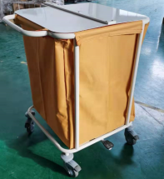 | 1、材质：国标SUS304不锈钢，整体电抛光工艺；主管材≥φ25*1.2mm。  2、结构款式：带盖，底部整板；四周围栏；单侧把手；整车加强、加固处理。  3、除承重轮、污物袋外，全车材料（含辅件）均采用国标SUS304不锈钢。  4、万向轮：≥φ100聚胺脂双轴承静音角轮，防卷发  5、其他配置：  （1）配铝合金喷涂盖板×1，与车身一体；  （2）污物袋材质为易于清洁、防缩水布料，每车配置两个污物袋以便更换；  （3）车体四周安装防撞包角；  （4)工艺要求：氩弧焊接，外观美观平整、端正，整车无锋棱、毛刺；表面磨砂（拉丝）面处理。 | 80
11 | 平板车Ⅰ | 900*600*900mm | 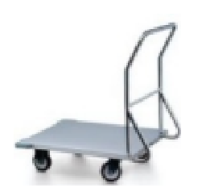 | 1、主体结构：单层，平板式。  2、主体材质：国标 SUS304不锈钢。  3、主材规格：板材厚度≥1.2mm，主管材≥φ25*1.2mm。  4、万向脚轮：φ125聚胺脂双轴承承重静音轮，防卷发，承重≥100Kg。 | 40
12 | 平板车Ⅱ | 1280*600*850mm |  | 1、主体结构：单层，平板式。  2、主体材质：国标 SUS304不锈钢。  3、主材规格：板材厚度≥1.2mm，主管材≥φ25*1.2mm。  4、万向脚轮：φ150聚胺脂双轴承承重静音轮，防卷发，承重≥100Kg。 | 10
13 | 敷料打包台 | 2000*700*850mm | 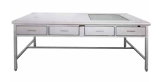 | 1、材质：国标SUS304不锈钢。  2、单层双抽，带灯。  3、工艺要求：氩弧焊接，外观美观平整、端正，整柜无锋棱、毛刺；表面磨砂（拉丝）处理。 | 4
14 | 器械存放柜 | 900*400*1800mm | 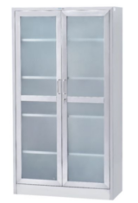 | 1、结构款式：双开玻璃门（门框为双层复合式铆接安装，便于更换玻璃），五层，内置四块不锈钢活动搁板可任意调节高度，带地脚（离地间隙100mm）；整柜加强、加固处理。  2、材质要求：除门玻璃及抽屉导轨外，整柜材料（含辅件）均采用国标SUS304不锈钢；玻璃门框及柜门板材厚度≥1.2mm；其余板材厚度≥1.0mm；主框架壁厚≥1.2mm。  3、 配置：柜门配置两块钢化玻璃，长宽与门框配套。  4、 工艺要求：氩弧焊接，外观美观平整、端正，整柜无锋棱、毛刺；表面磨砂（拉丝）处理。 | 10
15 | 器械存放架Ⅰ | 1200*450*1800mm | 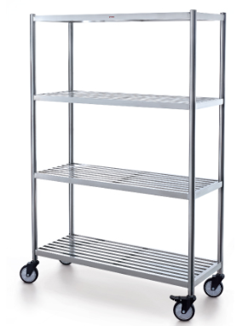 | 1、规格：四层，每层间距符合无菌物品存放规范要求。  2、材质：国标SUS304不锈钢。  3、主材规格：主管材φ38×1.2mm研磨拉丝管，框架管材：38×25×1.2mm研磨拉丝管，每层排条管材：25×13×1.0mm研磨拉丝管，排条间距≤30mm。  4、万向轮：聚胺酯双轴承静音脚轮，防卷发。 | 40
16 | 器械存放架Ⅱ（加深款） | 1200*600*1800mm |  | 1、规格：四层，每层间距符合无菌物品存放规范要求。  2、材质：国标SUS304不锈钢。  3、主材规格：主管材φ38×1.2mm研磨拉丝管，框架管材：38×25×1.2mm研磨拉丝管，每层排条管材：25×13×1.0mm研磨拉丝管，排条间距≤30mm。  4、万向轮：聚胺酯双轴承静音脚轮，防卷发。 | 10
17 | 无菌物品室内转运车 | 800*500*1600mm | 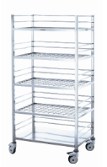 | 1、规格：五层、每层均配三面围栏，四层棒料网格层板、底层为整板。  2、材质：国标SUS304不锈钢 ，整体电抛光工艺。  3、主材规格：主管材：φ25×1.0mm。  4、万向轮：聚胺酯双轴承静音脚轮，防卷发。 | 3
18 | 一次性库房货架 | 1200*450*1800mm | 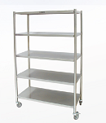 | 1、规格：五层，每层间距符合无菌物品存放规范要求  2、材质：国标SUS304不锈钢  3、主材规格：主管材φ38×1.2mm研磨拉丝管，框架管材：38×25×1.2mm研磨拉丝管，每层排条管材：25×13×1.0mm研磨拉丝管，排条间距≤30mm  4、万向轮：聚胺酯双轴承静音脚轮，防卷发 | 10
19 | 大液体分类转运车 | 900*600*850mm | 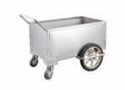 | 1、材质：国标SUS304磨砂不锈钢。  2、主材规格：板材厚度≥1.0mm。  3、两个16寸大轮+两个3寸万向轮。 | 5
20 | 手术器械台三件套 | 一套包括大中小号各一个（详见参数） | 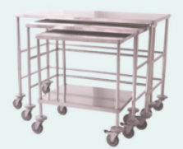 | 1、规格：大号单层1100×550×910mm，中号单层900×500×860mm，小号双层700×450×810mm。  2、结构款式：单层顶板；整车加强、加固处理。  3、材质要求：除承重轮外，全车材料（含辅件）均采用国标SUS304不锈钢；顶板板材厚度≥1.2mm；主框架壁厚≥1.2mm。  4、承重轮配置： 4只φ100mm的静音双轴承万向轮（同向两轮带刹车装置）。  5、工艺要求：上、下台面均为内凹式一次模压成型，台面为双层复合式；氩弧焊接，外观美观平整、端正，整车无锋棱、毛刺；表面磨砂（拉丝）处理； | 20
21 | 手术器械台 | 700*450*850mm | 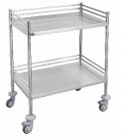 | 1、结构款式：两层结构；上下台面三周均设小围栏，台面到围栏高度10mm；带把手；整车加强、加固处理。  2、材质要求：除承重轮外，全车材料（含辅件）均采用国标SUS304不锈钢；层面板材厚度≥1.2mm；主框架壁厚≥1.2mm。  3、承重轮配置： 4只全塑φ100mm静音双轴承万向轮（同向两轮带刹车装置），4个防撞圆盘，防卷发。  4、工艺要求：上、下台面为内凹式一次模压成型，台面为双层复合式；氩弧焊接，外观美观平整、端正，整车无锋棱、毛刺；表面磨砂（拉丝）处理； | 22
22 | 手术器械台Ⅰ（托盘架） | 600*400*800/1200mm | 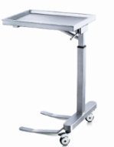 | 1、规格: 气动式单杆升降、插入式。  2、材质：国标SUS304不锈钢。  3、主材规格：板材厚度≥1.0mm；主管材：φ32×1.2mm、38×25×1.0mm  4、气动装置：为确保手术器械的安全使用，即升高时托盘受力直接调节，降低时手动气压解锁装置；托盘可在900mm-1250mm区间任意高度止停。  5、工艺要求：托盘为一次成型；氩弧焊接，外观美观平整、端正，整车无锋棱、毛刺；表面磨砂（拉丝）处理。 | 20
23 | 手术器械台Ⅱ（托盘架）双杆 | 800*400*800/1200mm | 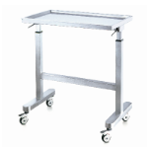 | 1、规格:单层、双杆、可升降，台面到围栏高度10mm。  2、材质：国标SUS304磨砂不锈钢。  3、主材规格：板材厚度≥1.0mm，主管材：φ32×1.2mm、38×25×1.2mm研磨拉丝管。  4、万向轮：全塑φ100双轴承静音脚轮，防卷发。 | 5
24 | 小治疗车 | 450*350*850mm | 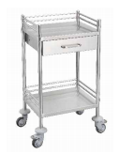 | 1、材质：国标SUS304不锈钢。  2、直管围栏、双层、一抽。  3、万向轮：全塑φ100双轴承静音脚轮，承重100Kg，防卷发、静电、生锈等，4个防撞圆盘。  4、抽屉导轨：优质静音伸缩导轨。 | 20
25 | 污染器械运转车 | 1100*600*900mm | 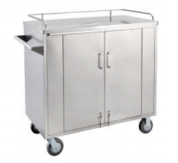 | 1、主体结构：双门，柜内一层活动层板，高度防尘，整车需进大型清洗机。  2、主体材质：国标 SUS304磨砂不锈钢。  3、脚轮：5寸平顶静音万向轮。 | 2
26 | 手术圆凳 |  | 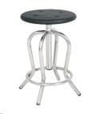 | 1、规格：四腿弯管底架，凳面防静电为PU面一体压模成型、带透气孔、防滑底脚,内藏式旋转丝杆。  2、材质：国标SUS304不锈钢。  3、主材规格：主管材：φ50×1.2mm、32×1.0mm。 | 80
27 | 组合式脚凳 | 500*280*150mm | 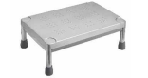 | 1、规格：不锈钢模压防滑面，双层复合式，无孔式层叠。  2、材质：国标SUS304不锈钢  3、主材规格：板材厚度≥1.2mm | 40
28 | 包布回收车 | 800*600*800/900mm | 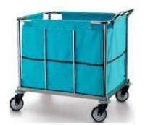 | 1、规格：底部整板四周围栏，配双袋+布盖。  2、材质：国标SUS304不锈钢。  3、主材规格：管材厚度≥1.0mm  4、带φ100承重脚轮。 | 4
29 | 污物车（圆形被服车） | φ600*800mm | 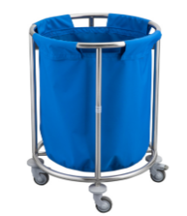 | 1、规格：圆形带盖，带固定塑料袋卡、整体电抛光工艺，底部为平底，每车标配双袋。  2、材质：国标SUS304不锈钢。污物袋材质为易于清洁、防缩水布料。  3、主材规格：主管材：φ25×1.0mm。  4、万向轮：φ100聚胺脂双轴承承重轮，承重100Kg，防卷发。 | 15
30 | 垃圾分装污物车Ⅰ（床尾桶） | 600*600*850mm | 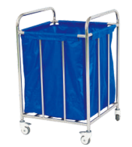 | 1、规格：带盖，带固定塑料袋卡、整体电抛光工艺，底部为平底，每车标配双袋。  2、材质：国标SUS304不锈钢。污物袋材质为易于清洁、防缩水布料。  3、主材规格：主管材：φ25×1.0mm。  4、万向轮：φ100聚胺脂双轴承承重轮，承重100Kg，防卷发。 | 15
31 | 垃圾分装车Ⅱ | 950*450*950mm | 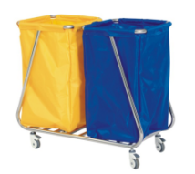 | 1、结构款式：左右方环，可分双袋安装，带盖；整车加强、加固处理。  2、材质要求：除承重轮、污物袋外，全车材料（含辅件）均采用国标SUS304不锈钢；主框架壁厚≥1.2mm。  3、承重轮配置： 4只φ100mm的静音双轴承万向轮（同向两轮带刹车装置）。  4、配2×2共4只不同颜色的污物袋，污物袋材质须为易于清洁，防缩水的布料，投标人提供多款布料备选。  5、配置：每车配多个上口污物袋卡具。  6、工艺要求：氩弧焊接，外观美观平整、端正，整车无锋棱、毛刺；表面磨砂（拉丝）面处理。 | 22
32 | 氧气瓶推车 |  | 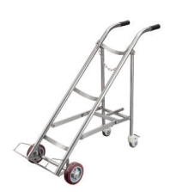 | 1、材质：国标SUS304不锈钢。  2、主材规格：板材厚度1.2mm  3、主管材：φ25×1.2mm。  4、万向轮：φ100聚胺酯双轴承静音脚轮，防卷发＋φ150工业承重轮。  5、放瓶与不放瓶都要立起。  6、有固定用铁皮（替代链条使用） | 1
33 | 危化品柜 | 500*500*2000mm | 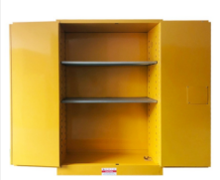 | 1、规格：双门，五层，内部四块不锈钢层板可任意调节高度，双锁。  2、材质：国标SUS304不锈钢，门板提供多种色系选择。  3、主材规格：门板厚度1.2mm。 | 3

